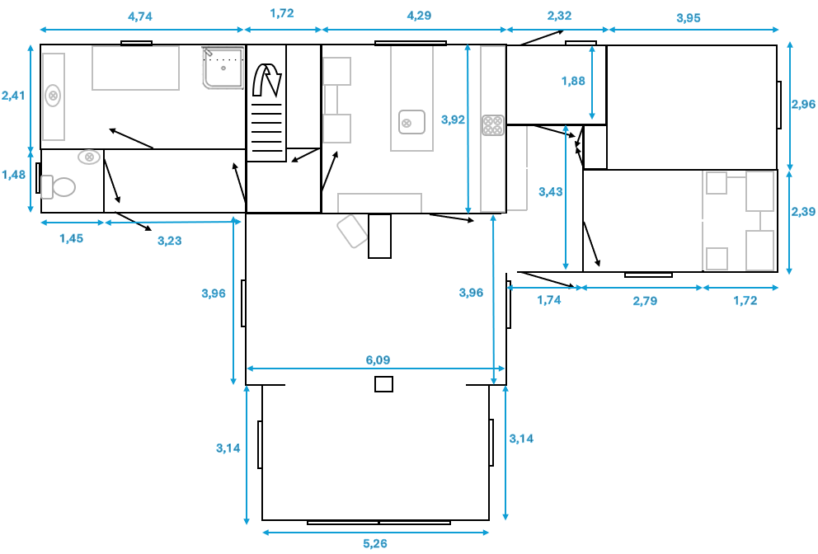
Plattegrond
Stai-Tryaveien 595
2480 Koppang

deur naar rechter-terras
deur naar achterterras
entree
inloop-kast
toilet
opslag
voorkamer
serre
huiskamer
keuken
gangkast
badkamer
slaapkamer

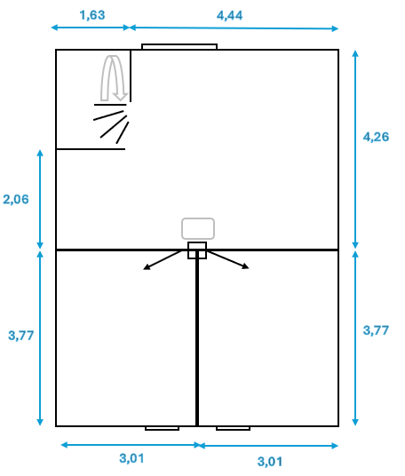
slaapkamer
slaapkamer
voorkamer

